АВТОРСЬКА ПРОГРАМА/ЕКСКЛЮЗИВНИЙ ПАКЕТ
СПА+ЙОГА РЕТРИТ НА ПІВНОЧІ
3, 5, 7 ночей

Вдалині від багатолюдних пляжів півдня Балі є балійські «Гавайї» - район Ловіна, що розташувався на чорних пісках славиться він мереживною зеленню прибережних пальм та умиротвореною обстановкою, що дарують розслаблення та відпочинок розуму та тілу, а мальовничі околиці звуть до пригод.
Ретельно підібрані програми дозволяють насолодитися самобутністю місця. Розслаблюючі масажі в СПА, ретельно продумане оздоровче меню, ранкова йога, коли з одного боку видно місячний місяць, а з іншого - щойно зійшло сонце - все це надовго наповнить вас енергією. І одного разу, сидячи вдома взимку, ви раптом знову замовите квиток на Балі і повернетеся сюди. Адже тут на вас чекають завжди.



Програма включає:
* проживання 3/5/7 ночей у вибраній категорії в готелі Puri Bagus Lovina
* трансфери в та з готелю
* щоденні сніданки
* щоденні оздоровчі вечері (також є в наявності вегетаріанський та веганський варіанти)
* щодня післяобідній чай у ресторані
* щодня фруктова тарілка у номері
* щодня 2 пляшечки води в номері
* безкоштовний Wi-Fi
* активності та СПА за програмою
* безкоштовний шатл до центру Ловини (за розкладом)
* Щоденно безкоштовні культурні програми на території готелю:
- виготовлення підношення, надягання традиційного саронгу та подальше благословення у храмі (по суботах з 10:00 до 11:00)
* Додатково для гостей 2 br POOL VILLA :
- міні бар аід час прибуття
- сніданок, накритий на віллі
- післяобідній чай, накритий на віллі з 15:00 до 16:00

Програма не включає:
* будь-які особисті витрати
* їжа та напої не за програмою
* проживання поза програмою
* авіаквитки, візи
* все, що не згадано у графі «Програма включає»
* Страхування від $1,5 за особу (програма А 30тис+3тис ERV)

Програма

програма | СПА+ЙОГА РЕТРИТ НА ПІВНОЧІ
тривалість | 3 ночі / 4 дні | 5 ночей / 6 днів | 7 ночей / 8 днів
День 1 | По приїзду в готель вітальний напій, поселення та вільний час  15:00-16:00 післяобідній чай  Вечеря
День 2 | 07:30-08:45 Ранкова йога  Сніданок  Вільний час  Традиційний масаж "Lovina Body" (60 хвилин)  15:00-16:00 післяобідній чай  Вечеря
День 3 | 07:30-08:45 Ранкова йога  Сніданок  Активність на вибір (~3-4 години)  15:00-16:00 післяобідній чай  Вільний час  Вечеря
День 4 | 07:30-08:45 Ранкова йога  Сніданок  Вільний час  Виселення з готелю, трансфер до аеропорту або до наступного готелю | 07:30-08:45 Ранкова йога  Сніданок  Вільний час  15:00-16:00 післяобідній чай  Вільний час  Вечеря
День 5 |  | 07:30-08:45 Ранкова йога  Сніданок  Вільний час  СПА процедура "Lovina Heaven" (150 хвилин)  15:00-16:00 післяобідній чай  Вечеря
День 6 |  | 07:30-08:45 Ранкова йога  Сніданок  Вільний час  Виселення з готелю, трансфер до аеропорту або до наступного готелю | 07:30-08:45 Ранкова йога  Сніданок  Вільний час  15:00-16:00 післяобідній чай  Вільний час  Вечеря
День 7 |  |  | 07:30-08:45 Ранкова йога  Сніданок  Вільний час  СПА процедура After Sun Body & Hair Care (90 хвилин)  15:00-16:00 післяобідній чай  Вечеря
День 8 |  |  | 07:30-08:45 Ранкова йога  Сніданок  Вільний час  Виселення з готелю, трансфер до аеропорту або до наступного готелю

Активності на вибір

- Кулінарний майстер-клас з обідом (12:00-14:30)
- Екскурсійний тур Ловином (10:00-14:00)
- Відвідування буддійського храму та гарячих джерел (10:00-14:00)



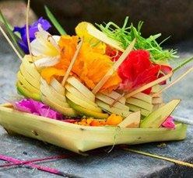
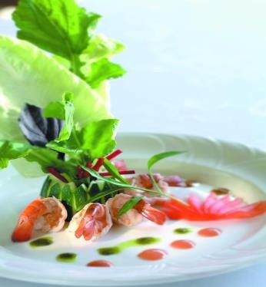
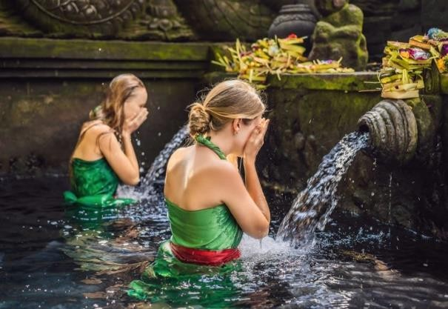

Вартість

 |  | 01/04/2025 – 30/06/2025 |  |  | 01/07/2025 – 31/08/2025
 |  | 01/09/2025 – 31/10/2025
 |  | 3 ночі | 5 ночей | 7 ночей | 3 ночі | 5 ночей | 7 ночей
SUPERIOR GARDEN | SGL | 1169 | 1724 | 2265 | 1263 | 1877 | 2480
SUPERIOR GARDEN | DBL | 1667 | 2480 | 3268 | 1757 | 2635 | 3481
SUPERIOR GARDEN | TRPL  (+ex bed) | 2330 | 3516 | 4661 | 2422 | 3670 | 4876
DELUXE OCEAN | SGL | 1316 | 1970 | 2609 | 1410 | 2123 | 2826
DELUXE OCEAN | DBL | 1812 | 2727 | 3611 | 1906 | 2880 | 3827
DELUXE OCEAN | TRPL  (+ex bed) | 2478 | 3762 | 5005 | 2570 | 3917 | 5221
2 Br POOL VILLA | DBL | 2615 | 4060 | 5479 | 2798 | 4368 | 5909
2 Br POOL VILLA | TRPL | 3109 | 4817 | 6481 | 3294 | 5123 | 6911
2 Br POOL VILLA | 4 PAX | 3715 | 5681 | 7592 | 3900 | 5988 | 8022

Важливо:
- вартість вказана в дол США та включає всі податки та збори
- вартість вказана за номер за пакет
- вартість може змінитися через коливання курсу валют або підвищення вартості бензину/податків
- час заїзду в готель: 14:00
- час виписки: 12:00
- Умови ануляції:
У низький сезон: за 32 дні - 2 ночі штрафу, за 24 дні - 100%
У високий сезон: за 40 днів - 2 ночі штрафу, за 32 дні - 100%
У разі неявки "no show" або раннього виїзду: 100%

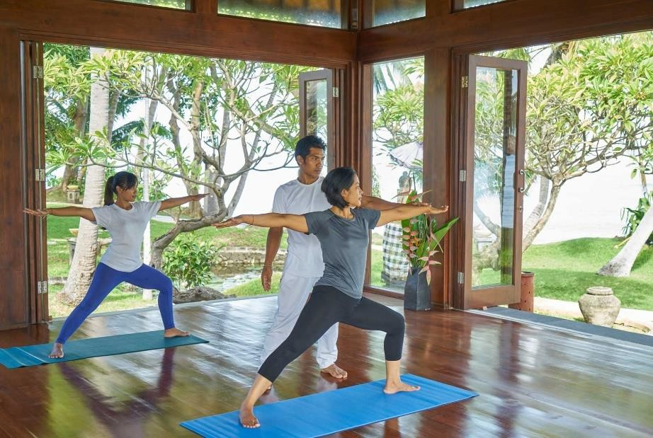

*Ви можете скомбінувати цю програму з пляжним відпочинком або ж іншими країнами

Про готель

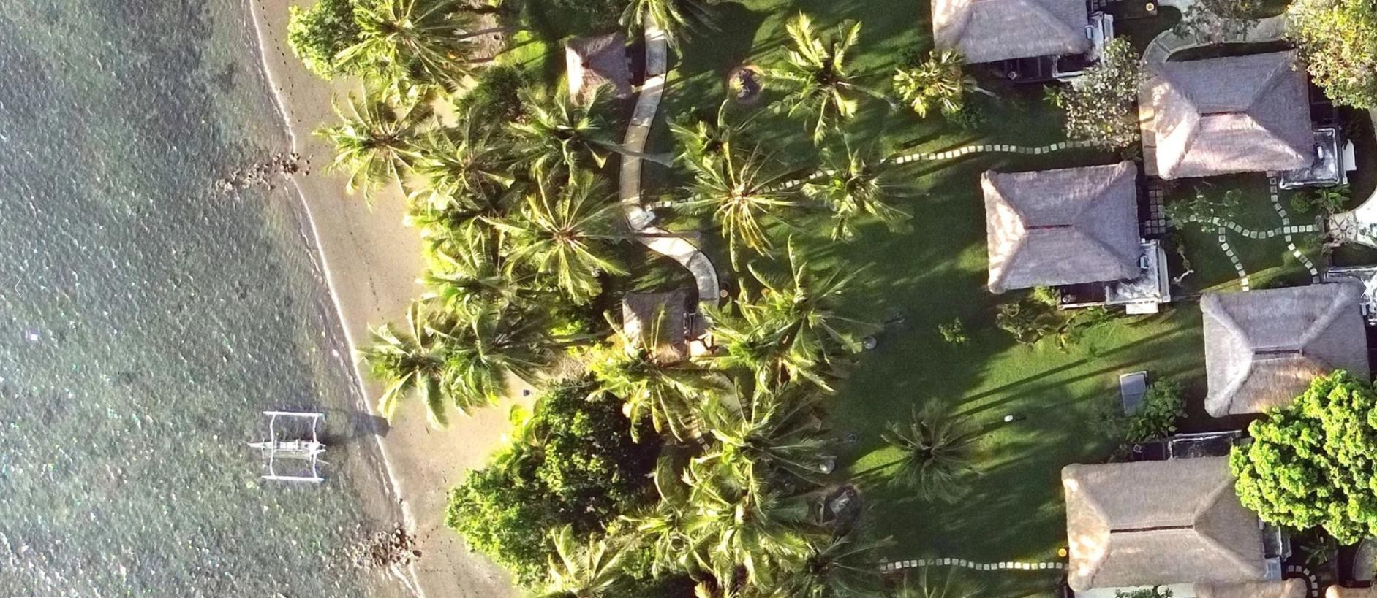

Умиротворений резорт розташований прямо на березі моря, серед тінистих дерев. Вілли побудовані у балійському стилі та оточені розкішним тропічним садом. Всього в готелі 40 вілл, дві з яких з приватним басейном та кухонною та столовою зоною.
Відмінний сервіс, зручна локація та тихе Балійське море роблять готель одним із найкращих місць для спокійного відпочинку на Балі.

